АДМИНИСТРАЦИЯ
ГОРОДСКОГО ПОСЕЛЕНИЯ ИГРИМ
Березовского района
Ханты- Мансийского автономного округа- Югры

ПОСТАНОВЛЕНИЕ

от «28» июля 2011 г. № 22
п.г.т. Игрим

«Об утверждении Положения о Комиссии
по отбору юридических лиц
(за исключением государственных
(муниципальных) учреждений), частных
предпринимателей, физических лиц
на право осуществления перевозок

пассажиров автомобильным транспортом

на территории городского поселения Игрим»
В целях упорядочения конкурсного отбора на право осуществления пассажирских перевозок автотранспортом общего пользования на регулярных маршрутах в городском поселении Игрим, создания добросовестной конкуренции среди лиц вне зависимости от организационно-правовых форм, обеспечения качественного и безопасного обслуживания пассажиров, а также повышения культуры обслуживания пассажиров на маршрутной сети городского поселения Игрим:
1. Утвердить Положение о комиссии по проведению отбора юридических лиц (за исключением государственных (муниципальных) учреждений), частных предпринимателей, физических лиц на право осуществления пассажирских автоперевозок транспортом общего пользования по утвержденным регулярным маршрутам в городском поселении Игрим согласно приложению 1.
2. Опубликовать настоящее постановление в газете "Жизнь Югры", и разместить на официальном сайте администрации городского поселения.
3. Настоящее постановление вступает в силу после опубликования.
4. Контроль за выполнением постановления возложить на заместителя главы городского поселения А.И.Мурашкина.
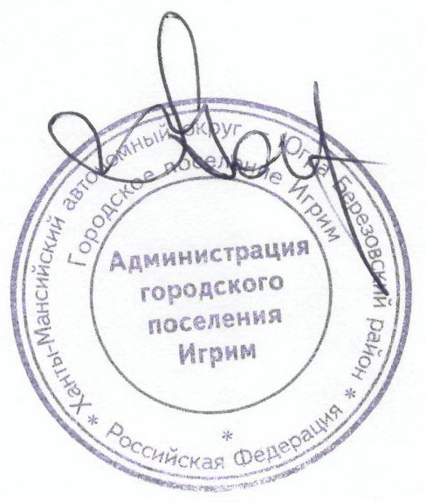

Глава городского
поселения Игрим Р.Р.Каримов

Приложение 1
к постановлению
администрации городского
поселения Игрим
от 28 июля 2011 г. N 22

ПОЛОЖЕНИЕ
о комиссии по проведению отбора юридических лиц (за исключением государственных (муниципальных) учреждений), частных предпринимателей, физических лиц на право осуществления пассажирских автоперевозок транспортом общего пользования по утвержденным регулярным маршрутам в городском поселении Игрим

Настоящее положение о комиссии по проведению отбора юридических лиц (за исключением государственных (муниципальных) учреждений), частных предпринимателей, физических лиц на право осуществления пассажирских автоперевозок транспортом общего пользования по утвержденным регулярным маршрутам (далее - Комиссия) определяет функции и порядок работы комиссии.

1. Функции комиссии
1.1. Комиссия осуществляет свою деятельность в соответствии с Порядком по проведению отбора на право осуществления пассажирских автоперевозок транспортом общего пользования по утвержденным регулярным маршрутам в городском поселении Игрим, на основе принципов объективности, гласности, коллегиальности.
1.2. Комиссия создается с целью выявления перевозчиков, обеспечивающих качественное и безопасное обслуживание пассажиров общественным автомобильным транспортом, а также развития здоровой конкуренции в сфере оказания услуг пассажирским автомобильным транспортом.
1.3. Комиссия:
- оценивает предложения участников;
- определяет победителя отбора, а также участника занявшего второе место;
- оформляет протокол по результатам отбора;
- принимает решение о признании отбора несостоявшимся;
- принимает решение о передачи маршрута одному из победителей отбора (по согласованию) или объявляет повторный отбор.

2. Структура и состав комиссии
2.1. В состав Комиссии входят председатель, заместитель председателя, секретарь и члены Комиссии.
2.2. Персональный состав Комиссии утверждается распоряжением администрации поселения и не может быть менее пяти человек. В состав Комиссии может быть включен представитель органов ГИБДД ОВД по Березовскому району (по согласованию).

3. Полномочия председателя Комиссии
3.1. Руководит работой Комиссии и подписывает протоколы.
3.2. Не имеет права разглашать сведения, касающиеся вопросов проведения отбора.
3.3. В случае отсутствия председателя, председательствует заместитель председателя или может быть избран из числа других членов Комиссии (кроме секретаря). При этом решение о его избрании принимается большинством голосов присутствующих членов Комиссии.
3.4. Обязанности:
- оглашать наличие кворума на заседании;
- руководить ходом заседания Комиссии;
- обеспечивать права членов Комиссии;
- фиксировать все поступившие предложения, ставить их на голосование, оглашать результаты голосования;
- контролировать ведение протокола заседания Комиссии;
- поддерживать порядок в зале заседания;
- соблюдать условия Положения по проведению отбора на право осуществления пассажирских автоперевозок транспортом общего пользования по утвержденным регулярным маршрутам настоящего Положения.
3.5. Права:
- предоставлять слово для выступления;
- лишать выступающего слова;
- обращаться к членам Комиссии.

4. Секретарь Комиссии
4.1. Ведет протокол заседания, подписывает его и представляет на подпись председателю Комиссии.
4.2. В случае временного отсутствия секретаря по уважительным причинам его обязанности исполняет резервный секретарь.
4.3. Заблаговременно извещает всех членов Комиссии о времени и месте проведения заседания Комиссии.
4.4. Оглашает предложения, представленные участниками отбора при вскрытии конвертов.
4.5. Обязан уведомить всех членов Комиссии при перенесении даты и времени заседания.
4.6. Несет ответственность за разглашение сведений.
4.7. Ведет другую работу по заданию председателя Комиссии.

5. Права и обязанности членов Комиссии
5.1. Члены Комиссии вправе:
- вносить поправки, предложения и замечания по существу обсуждаемых вопросов;
- участвовать в прениях;
- выступать по мотивам голосования;
- участвовать в голосовании;
- задавать вопросы членам Комиссии;
- знакомится с протоколами заседания Комиссии.
5.2. Члены Комиссии обязаны:
- регистрироваться на каждом заседании и участвовать в его работе;
- соблюдать условия настоящего Положения;
- соблюдать повестку дня и требования председателя;
- выступать только с разрешения председателя;
- объективно оценивать предложения участников.

6. Организация работы
6.1. Заседание Комиссии проводятся в сроки, указанные организатором отбора – администрацией городского поселения Игрим.
6.2. Заседания Комиссии не могут проводиться без председателя и секретаря, лиц их заменяющих или выбранных в соответствии с п. 3.3, 4.2 настоящего Положения.
6.3. Заседание Комиссии правомочно, если на нем присутствует более 1/2 от общего количества ее членов.
6.4. На заседании Комиссии ведется протокол, который оформляется и подписывается всеми присутствующими членами Комиссии.
6.5. В протоколе указываются следующие сведения:
- участники отбора;
- победители отбора;
- основание принятия организатором отбора решения об отклонении заявок на участие в отборе.
6.6. Срок работы Комиссии по одному отбору (от момента первого заседания до определения победителя) не может превышать одного рабочего дня.

7. Порядок проведения заседания Комиссии
7.1. Председатель Комиссии открывает заседание, оглашает кворум и повестку дня.
7.2. Секретарь производит вскрытие конвертов и оглашает предложения, представленные участниками отбора, всем присутствующим.
7.3. На основании представленных материалов члены Комиссии производят подсчет баллов по каждому участнику в соответствии с критериями оценки, которые после заполнения сдают секретарю Комиссии для обработки информации. Составляется сводная оценочная таблица и передается председателю Комиссии для подведения итогов.
7.4. Данные сводной оценочной таблицы подписываются председателем и секретарем Комиссии.
7.5. По результатам каждого заседания составляется протокол.
7.6. Протокол проведения отбора должен содержать:
- предмет отбора;
- список, подавших заявки;
- список, снятых с рассмотрения на Комиссии при нарушении ими условий отбора с указанием конкретных нарушений;
- наименование победителя отбора, занявшего первое место и основание выбора победителя с разбивкой по лотам;
- наименование участника, занявшего второе место.
7.9. Протоколы заседаний Комиссии хранятся у секретаря Комиссии для последующего заключения договоров с победителями отбора.
7.10. В случае, если участники набрали равно наибольшее количество баллов, приоритет отдается участнику, набравшему наибольшую сумму баллов по критерию «сумма субсидий».

